|  |  |  |  |
| --- | --- | --- | --- |
| **题号** | **一** | **总分** | **合分人** |
| **得分** |  |  |  |

班级 姓名

密封线内不要答题

**题目一 :（100分）**

**注意：**

**<1> 必须导入注释模板,并在方法和类上标明注释**

**<2> 工作空间统一使用编码为UTF-8**

**<3>必须使用给定的工作空间名，项目名，包名以及类名和表名**

**<4>考试过程中禁止复制粘贴代码**

**以上几项一旦发现没有按照要求做，考试作废，考试结果为0**

1. **案例效果图:**

框架集

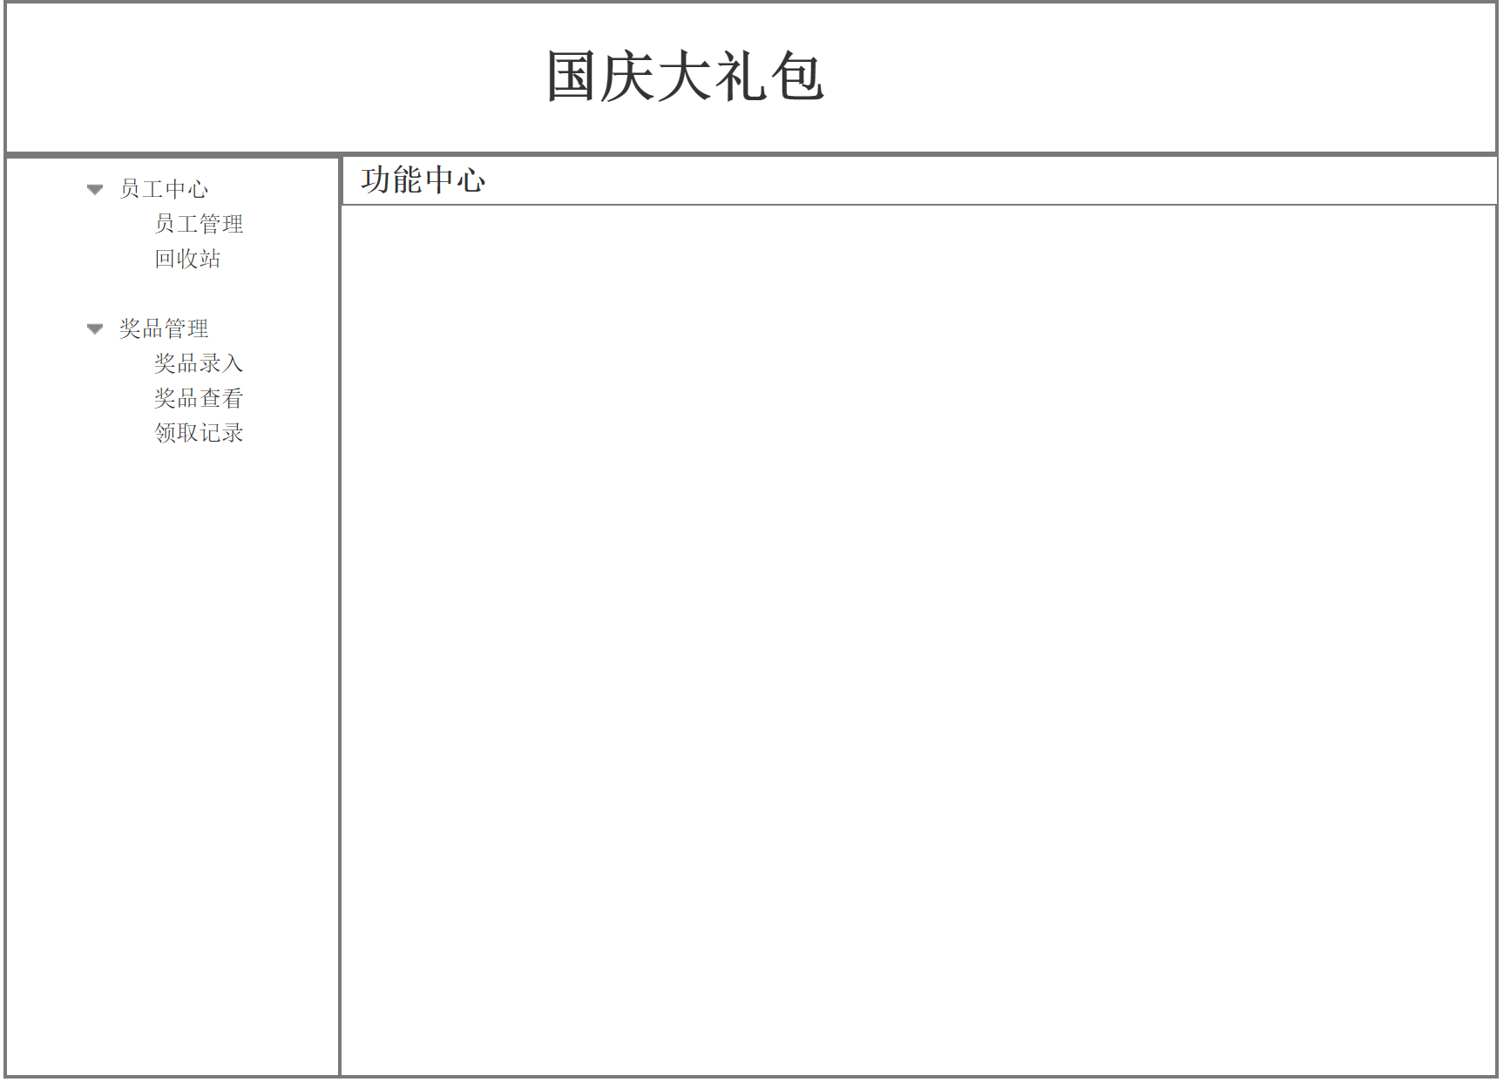

奖品录入

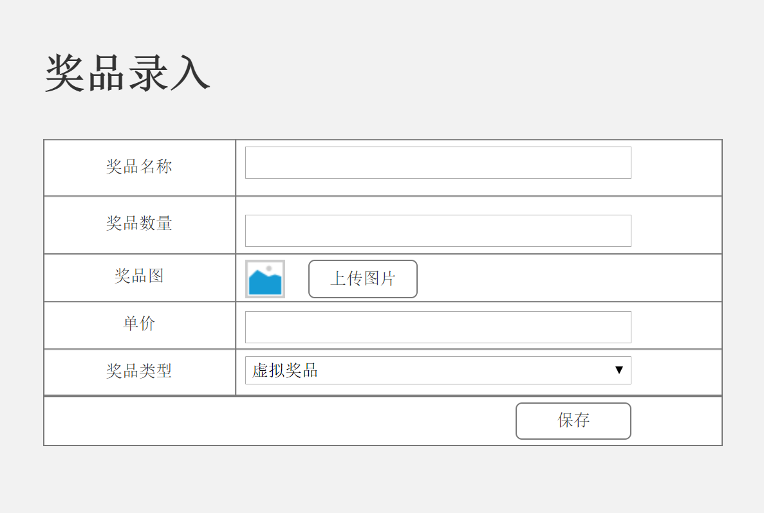

奖品列表

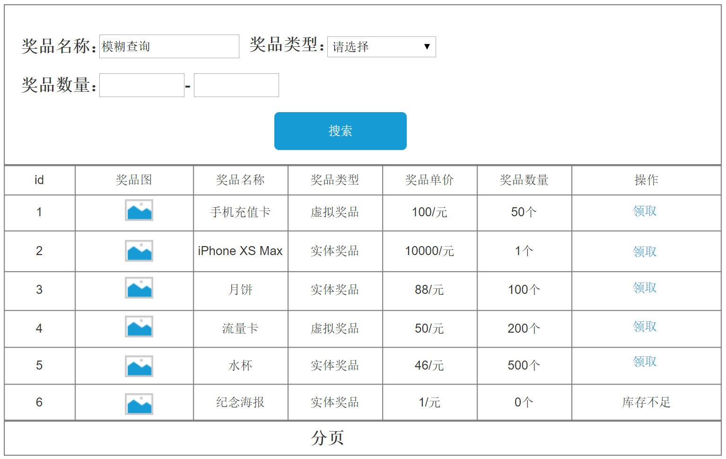

领奖记录

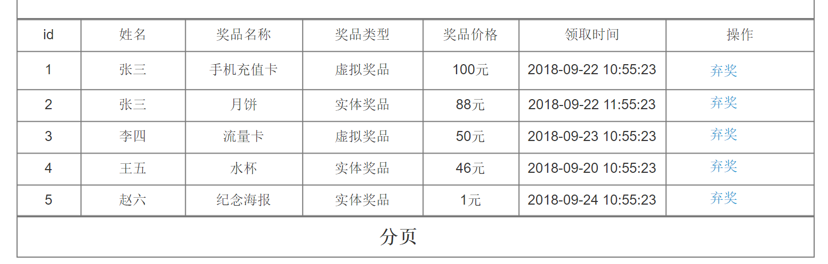

1. **案例题目描述:**

做一个领奖功能

技术：springMVC + spring + mybatis

1. **数据库表设计**
   1. 数据库 mysql

表名 t_prize（奖品表）

|  |  |  |
| --- | --- | --- |
| **字段** | **类型** | **注释** |
| id | int(10) | 主键 |
| Name | Varchar(1000) | 奖品名称 |
| stock | int(10) | 库存数量 |
| img | Varchar(1000) | 奖品图 |
| price | int(10) | 单价 |
| type | int(10) | 奖品类型（1：虚拟奖品 2：实体奖品） |

表名 t_luck_histroy (领取记录表)

|  |  |  |
| --- | --- | --- |
| **字段** | **类型** | **注释** |
| Id | int(10) | 主键 |
| name | Varchar(100) | 姓名（默认张三，不需要登录） |
| prize_id | int(10) | 奖品id |
| create_time | date | 领取时间 |

1. **案例完成思路要求：**
2. 利用SpringMvc+spring+mybatis完成奖品录入功能,查询、领奖、弃奖
3. 新建工作空间：Workspace姓名Store， 如：WorkspaceZhangsanStore
4. 创建web项目名：姓名-prize 如：xx-prize；
5. 包目录：com.jk.姓名首字母（如com.jk.xx）
6. 注意：
   1. 领奖：点击领奖按钮，奖品的库存数量减1，同时产生领奖记录。领奖记录的用户名写死张三就可以，领奖时间使用数据库sysdate
   2. 弃奖：点击弃奖按钮，对应的领奖记录删除，同事对应的奖品库存数量加1。
7. **教师评分标准（80分）**
   * 1. 完成录入奖品（10分）
     2. 完成奖品列表查询（15分，不分页-5分）
     3. 完成奖品列表搜索功能，一个搜索框2.5分（10分）
     4. 完成领奖功能，不能减少库存-5分，不能产生领奖记录-10分（15分）
     5. 完成领奖记录查看功能（15分，不能分页-5分）
     6. 完成弃奖功能，不能删除领奖记录-5分，不能增加对应奖品库存-10分（15分）

**Sql题（20分）**

**账户表：T_USERINFO**

|  |  |  |
| --- | --- | --- |
| **ID** | **USER_NAME** | **PASSWORD** |
| **1** | **张三** | **admin** |
| **2** | **李四** | **admin** |

**登陆日志表：T_LOGIN_LOG**

|  |  |  |  |
| --- | --- | --- | --- |
| **ID** | **TIME** | **USER_ID** | **STATUS(状态，0：登陆成功，1：登陆失败)** |
| **1** | **2018-6-17** | **1** | **1** |
| **2** | **2018-6-17** | **1** | **0** |
| **3** | **2018-6-17** | **2** | **1** |

**1：写出查询每个账户的登陆成功、失败次数的sql ？查询效果如下（10分）**

|  |  |  |  |
| --- | --- | --- | --- |
| **ID** | **USER_NAME** | **SUCCESS** | **FAIL** |
| **1** | **张三** | **1** | **1** |
| **2** | **李四** | **0** | **1** |

**2:查询出每年的登录成功次数（10分）**